# Муниципальное бюджетное дошкольное образовательное учреждение «Детский сад №2 «Изюминка»

# « Мой Дагестан»

# ПРОЕКТ в старшей группе

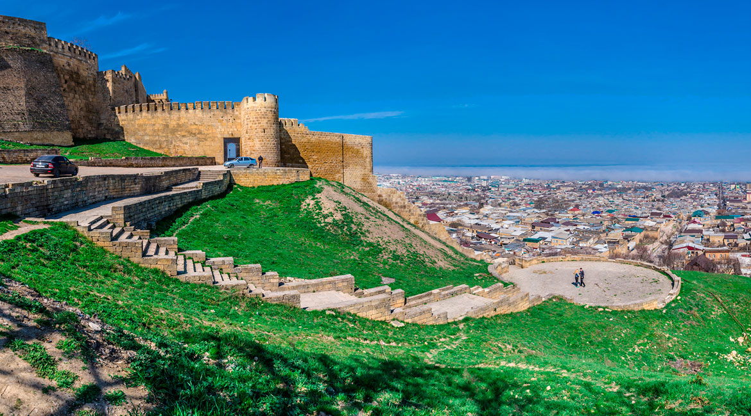

# Воспитатель: Сафарбекова А.С.

# г.Дагестанские Огни 2021год

**Содержание**

**«Мой Дагестан»**

**для среднего дошкольного возраста.**

**В минуты удачи,**

**В часы торжества**

**О чем наши мысли**

**и наши слова?**

**О родине,**

**только о родине.**

**Р. Гамзатов**

# Моя малая Родина …

# У каждого человека она своя, но для всех является той путеводной звездой, которая на протяжении всей жизни определяет очень многое, если не сказать – всё!

# Опора на красоту окружающего мира, культурные ценности и историю родного края – верный путь повышения качества воспитания и обучения.

# Понимание Родины у дошкольников тесно связано с конкретными представлениями о том, что им близко и дорого.

# Научить чувствовать красоту родной земли, уважать и гордиться людьми, живущими на этой земле, воспитывать любовь к родным местам, ко всему, что окружает ребёнка с детства – одна из главных задач педагогов, родителей. Культура, природа родного края должна войти в сердце ребёнка и стать неотъемлемой частью его души.

# Таким образом, выбор данной темы обусловлен пониманием педагогами значимости этой проблемы, с одной стороны, и не достаточным уровнем знаний у детей и родителей о родном крае, с другой. Необходимо отметить, что в настоящее время эта работа не только актуальна, но и требует большого такта и терпения, так как в молодых семьях вопросы воспитания патриотизма, гражданственности не считаются важными и зачастую вызывают лишь недоумение.

# Цель данного проекта – приобщение детей к историческим и духовным ценностям родного Дагестана, воспитание уважения к культурным и национальным традициям, формирование поисковой мотивации краеведческой деятельности.

**Цель**: Воспитание гражданина и патриота своей страны, формирование нравственных ценностей.

**Задачи проекта:**

* Дать знания детям о родном городе, Дагестане: история, символика, достопримечательности.
* Расширить знания детей о флоре и фауне Дагестана.
* Познакомить с явлениями, происходящими в окружающей среде.
* Воспитывать любовь к родному городу, краю, умение видеть прекрасное, гордиться им.
* Познакомить с творчеством писателей Дагестана.
* **С**формировать у детей гражданственность, чувство любви и гордости к родине на основе изучения истории, природы родного края;

# Ожидаемые результаты:

* Создана предметно-развивающая среда.
* Составлены конспекты занятий, бесед.
* Нравственно-патриотическое воспитание сформирует у дошкольников представление о родной стране, желание быть патриотом своей Родины, чувствовать себя ответственным за все то, что в ней происходит.

Дети должны знать и называть свой город, республику; символику города, края достопримечательности, климатические условия; флору и фауну родного края. У детей должно быть сформировано чувство гордости за свой город, республику Дагестан и страну Россию и желание сохранить его чистым и красивым.

# Обеспечение предметно-развивающей среды:

# фотографии,

# художественные произведения и материалы,

# предметы народно-прикладного искусства.

# Участники проекта:

# дети средней группы;

# родители воспитанников.

**Срок исполнения: 11.01.2021-31.01.2021**

Для достижения этих целей поставлены следующие задачи:

# сформировать у детей гражданственность, чувство любви и гордости к родине на основе изучения истории, природы родного края;

# ориентировать родителей на нравственно – патриотическое воспитание детей в семье. Проводить обмен опытом по этой проблеме между родителями.

# 

# Этапы реализации проекта по ознакомлению с родным краем

**Подготовительный этап:**

1. Подбор и анализ научно-популярной и художественной литературы по данной теме.
2. Определение цели, исходя из интересов и потребностей детей.
3. Планирование предстоящей деятельности направленной на реализацию проекта.
4. Обеспечение дидактического комплекта для реализации проекта: подбор дидактических игр: «Узнай герб, флаг Дагестана» и т.д.

**Основной этап:**

1.Проведение цикла занятий, экскурсий:

- «История одной песни «Журавли» Р.Гамзатов

- «Знакомство с народными традициями Дагестана».

- «По улицам города»

- «Горы Дагестана»

- «Экскурсия в краеведческий музей» и т.д.

2. Взаимодействие с родителями, направленное на знакомство с проектной деятельностью.

**Формы и методы реализации проекта «МОЙ ДАГЕСТАН»:**

|  |  |
| --- | --- |
| **Раздел программы** | **Виды детской деятельности** |
| **Речь и речевое развитие** | 1. Познавательные занятия:   * «По улицам города» * «Народы Дагестана» * «Природа Дагестана» * «Горы Дагестана» * «Знакомство детей с республикой Дагестан»   2. Творческие рассказы:   * «Мой любимый город»   3. Дагестанская сказка «Храбрый мальчик»  4. Заучивание стихов. |
| **Игровая деятельность** | 1. Оформление игротеки дидактических игр  2. Подвижные игры народов Дагестана. |
| **Изобразительная деятельность** | Рисование:  Декоративно-прикладное искусство Дагестана |
| **Взаимодействие с родителями** | * «Природа Дагестана» * Помощь в организации экскурсий |

**Заключительный этап:**

1. Открытое занятие «По улицам города».

**Список литературы**

1.Дети гор. Региональная программа развития и воспитания дошкольников Дагестана.- М., "Издательство ГНОМ и Д",2002.

2.Формирование экологической личности дошкольника. / Учебно-методические рекомендации для воспитателей детских дошкольных образовательных учреждений Республики Дагестан. ДИПКПК-2012

3.Гришина А.В. Примерное перспективное планирование. Региональный компонент. Методическое пособие по познавательному развитию детей 3-7 лет. Махачкала 2014.

4.Гусарова Л.Ф. Проектная деятельность в детском саду. Махачкала, 2013

5.Байрамбекова М.М. "Система комплексных занятий по ознакомлению детей старшего возраста с народно-прикладным искусством Дагестана", "Дагестанский народный орнамент"